Административная процедура 22.9-1.

Зельвенский районный исполнительный комитет
Ивановой Инны Ивановны
зарегистрированной по месту жительства
г.п. Зельва, ул. Пушкина, д. 107
паспорт КН 1730123
идентификационный номер
4040578К029РВ0
выдан Зельвенским районным отделом внутренних дел Гродненской области, 13.06.2008
тел. +375 ХХ ХХХ-ХХ-ХХ
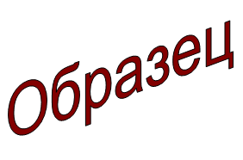
ЗАЯВЛЕНИЕ
о возможности изменения назначения капитального строения, изолированного помещения, машино-места по единой классификации назначения объектов недвижимого имущества без проведения
строительно-монтажных работ

Прошу принять решение о возможности изменении назначения капитального строения (сарая), расположенного по адресу: г.п.Зельва, ул. Заслонова, 19, по единой классификации назначения объектов недвижимого имущества, без проведения строительно-монтажных работ.

К заявлению прилагаю документы:

01.09.2015 И.И. Иванова

